OPCIONES DE CARÁTULA - COLOR GUINDA
Hogar de Refugio Temporal - Mujeres Violentadas - CUI N° 2675514 | vista previa de las cuatro opciones (cada una, a tamaño real, en las páginas siguientes)
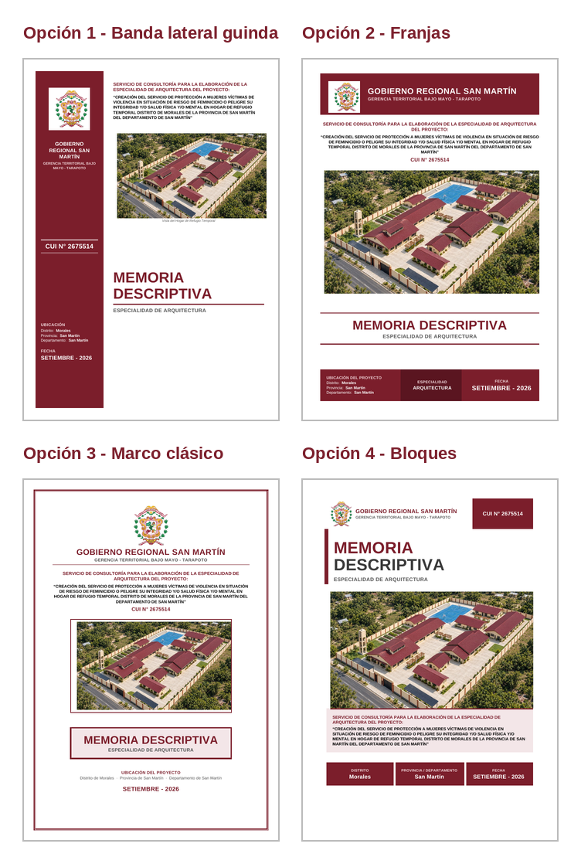

GOBIERNO REGIONAL SAN MARTÍN  GERENCIA TERRITORIAL BAJO MAYO - TARAPOTO  CUI N° 2675514  UBICACIÓN  Distrito: Morales  Provincia: San Martín  Departamento: San Martín  FECHA  SETIEMBRE - 2026 | SERVICIO DE CONSULTORÍA PARA LA ELABORACIÓN DE LA ESPECIALIDAD DE ARQUITECTURA DEL PROYECTO:  “CREACIÓN DEL SERVICIO DE PROTECCIÓN A MUJERES VÍCTIMAS DE VIOLENCIA EN SITUACIÓN DE RIESGO DE FEMINICIDIO O PELIGRE SU INTEGRIDAD Y/O SALUD FÍSICA Y/O MENTAL EN HOGAR DE REFUGIO TEMPORAL DISTRITO DE MORALES DE LA PROVINCIA DE SAN MARTÍN DEL DEPARTAMENTO DE SAN MARTÍN”    Vista del Hogar de Refugio Temporal  MEMORIA DESCRIPTIVA  ESPECIALIDAD DE ARQUITECTURA
  

GOBIERNO REGIONAL SAN MARTÍN
GERENCIA TERRITORIAL BAJO MAYO - TARAPOTO
SERVICIO DE CONSULTORÍA PARA LA ELABORACIÓN DE LA ESPECIALIDAD DE ARQUITECTURA DEL PROYECTO:
“CREACIÓN DEL SERVICIO DE PROTECCIÓN A MUJERES VÍCTIMAS DE VIOLENCIA EN SITUACIÓN DE RIESGO DE FEMINICIDIO O PELIGRE SU INTEGRIDAD Y/O SALUD FÍSICA Y/O MENTAL EN HOGAR DE REFUGIO TEMPORAL DISTRITO DE MORALES DE LA PROVINCIA DE SAN MARTÍN DEL DEPARTAMENTO DE SAN MARTÍN”
CUI N° 2675514
MEMORIA DESCRIPTIVA
ESPECIALIDAD DE ARQUITECTURA
UBICACIÓN DEL PROYECTO  Distrito: Morales  Provincia: San Martín  Departamento: San Martín | ESPECIALIDAD  ARQUITECTURA | FECHA  SETIEMBRE - 2026

GOBIERNO REGIONAL SAN MARTÍN
GERENCIA TERRITORIAL BAJO MAYO - TARAPOTO
SERVICIO DE CONSULTORÍA PARA LA ELABORACIÓN DE LA ESPECIALIDAD DE ARQUITECTURA DEL PROYECTO:
“CREACIÓN DEL SERVICIO DE PROTECCIÓN A MUJERES VÍCTIMAS DE VIOLENCIA EN SITUACIÓN DE RIESGO DE FEMINICIDIO O PELIGRE SU INTEGRIDAD Y/O SALUD FÍSICA Y/O MENTAL EN HOGAR DE REFUGIO TEMPORAL DISTRITO DE MORALES DE LA PROVINCIA DE SAN MARTÍN DEL DEPARTAMENTO DE SAN MARTÍN”
CUI N° 2675514

MEMORIA DESCRIPTIVA
ESPECIALIDAD DE ARQUITECTURA
UBICACIÓN DEL PROYECTO
Distrito de Morales · Provincia de San Martín · Departamento de San Martín
SETIEMBRE - 2026

 | GOBIERNO REGIONAL SAN MARTÍN  GERENCIA TERRITORIAL BAJO MAYO - TARAPOTO | CUI N° 2675514
MEMORIA
DESCRIPTIVA
ESPECIALIDAD DE ARQUITECTURA
SERVICIO DE CONSULTORÍA PARA LA ELABORACIÓN DE LA ESPECIALIDAD DE ARQUITECTURA DEL PROYECTO:
“CREACIÓN DEL SERVICIO DE PROTECCIÓN A MUJERES VÍCTIMAS DE VIOLENCIA EN SITUACIÓN DE RIESGO DE FEMINICIDIO O PELIGRE SU INTEGRIDAD Y/O SALUD FÍSICA Y/O MENTAL EN HOGAR DE REFUGIO TEMPORAL DISTRITO DE MORALES DE LA PROVINCIA DE SAN MARTÍN DEL DEPARTAMENTO DE SAN MARTÍN”

DISTRITO  Morales | PROVINCIA / DEPARTAMENTO  San Martín | FECHA  SETIEMBRE - 2026

